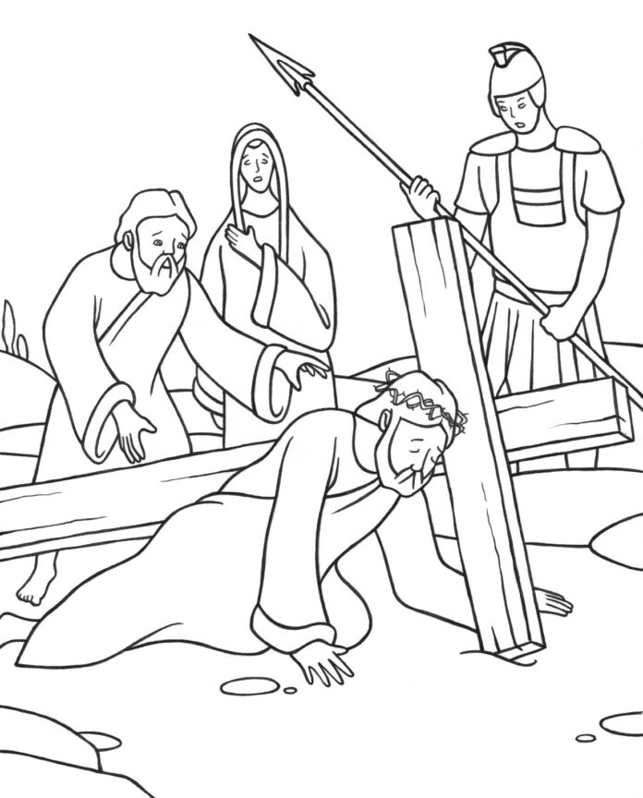

Text: Pfarrer Dr. Georg Pauser
KINDERKREUZWEG
„Jesus, wir gehen mit dir“ Wien / Linz 1993
Bilder aus dem Internet:
Kreuzweg-Malvorlagen zum Ausdrucken
und Herunterladen (drukowanka.pl)

7. Station: Jesus fällt zum zweiten Mal
unter dem Kreuz.
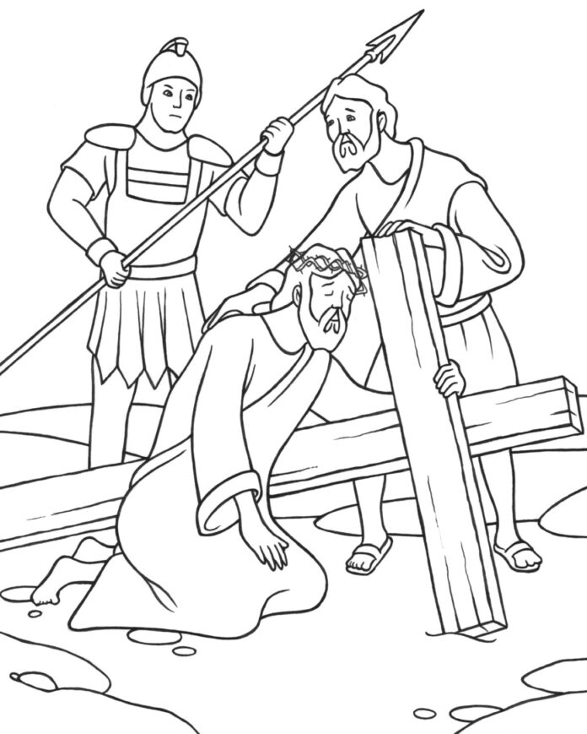

V: Wir beten dich an, Herr Jesus Christus,
und preisen dich.
Alle: Denn durch dein heiliges Kreuz
hast du die Welt erlöst.

A: Zum zweiten Mal fällt Jesus nieder.
Er ist schon ganz erschöpft.

B: Manchmal geht auch wirklich alles schief.
Da sind wir traurig und wissen nicht,
wie es weitergeht.

C: Jesus, bitte verzeih uns und hilf,
daß wir nicht den Mut verlieren.

V: Jesus, wir gehen mit dir.
Alle: So geh auch du mit uns
den Weg durch unser Leben.

8. Station: Jesus begegnet den weinenden Frauen.
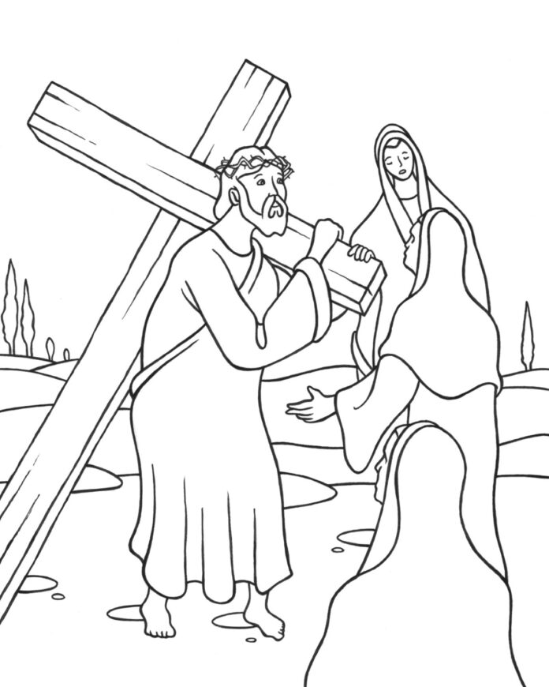

V: Wir beten dich an, Herr Jesus Christus,
und preisen dich.
Alle: Denn durch dein heiliges Kreuz
hast du die Welt erlöst.

A: Frauen stehen am Weg und weinen.
Sie haben Mitleid.

B: Das soll einem schon zu Herzen gehn,
wenn man einen leiden sieht!

C: Jesus, bitte verzeih uns und hilf,
daß wir andere trösten.

V: Jesus, wir gehen mit dir.
Alle: So geh auch du mit uns
den Weg durch unser Leben.

9. Station: Jesus fällt zum dritten Mal unter dem Kreuz.

V: Wir beten dich an, Herr Jesus Christus,
und preisen dich.
Alle: Denn durch dein heiliges Kreuz
hast du die Welt erlöst.

A: Jesus bricht zusammen. Er kann nicht mehr.

B: Es gibt Menschen, die sind schwer krank
und ganz verzweifelt.
Sie glauben, jetzt ist alles aus.

C: Jesus, bitte verzeih uns und hilf,
daß niemand die Hoffnung verliert.

V: Jesus, wir gehen mit dir.
Alle: So geh auch du mit uns
den Weg durch unser Leben.

